14. lekcija

Tema: | - Saobraćaj
Cilj: | - Izraziti želju  - Dati dozvolu
Gramatika: | - Modalni glagoli

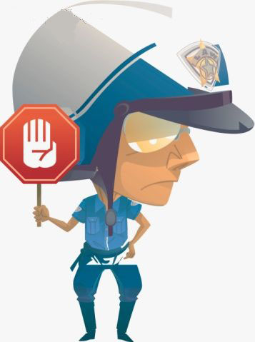
Pogrešno parkiranje

Policajac: Dobar dan, gospodine! Da li znate da ovde ne smete parkirati
auto?
Vozač: Dobar dan. Znam da je ovde zabranjeno parkiranje, ali jako
žurim, pa moram da stanem samo na 5 minuta.
Policajac: Ne možete da stanete ni na jedan minut. Ovo je raskrsnica i nije
bezbedno. Može se dogoditi sudar! Moraćete da vozite do neke garaže ili parkinga, a ja sada moram da Vam naplatim kaznu.
Vozač: Ali ja već kasnim, a stvar je veoma hitna!
Policajac: Vi i dalje diskutujete sa mnom, a vreme prolazi. Dajte mi vaša
dokumenta. Vozačku i saobraćajnu dozvolu, molim.
Vozač: Dobro. Izvinite. Ne treba da se ljutite. Gde je najbliža garaža?
Policajac: Javni parking je malo dalje sa leve strane, ali ne smete skrenuti iz ovog pravca. Morate da napravite krug.
Vozač: Divno! Više nikako ne mogu stići na vreme!
Policajac: Žao mi je. Drugi put krenite na vreme i gledajte saobraćajne
znake!

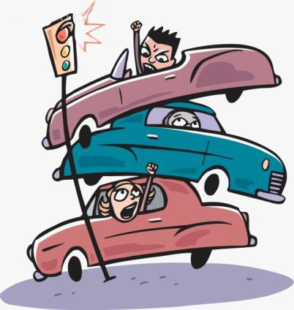
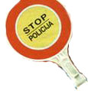
Postupak u slučaju saobraćajne nesreće

  - vozač mora ostati na mestu nesreće
  - treba pružiti pomoć ozleđenim osobama
  - mora da se osigura vozilo i mesto saobraćajne nesreće (postavljanjem
sigurnosnog trougla) kao i normalan tok saobraćaja
  - odmah treba da se obavesti služba prve pomoći, kao i najbliža policijska
stanica
  - mora da se čeka dolazak ovlašćene osobe koja obavlja uviđaj
  - vozači - učesnici saobraćajne nesreće, dužni su da razmene lične podatke i podatke o vozilima
* M O D A L N I G L A G O L I *

- MOĆI

Sg. (jednina) |  | Pl. (množina)
1. | ja mogu | 1. | mi možemo
2. | ti možeš | 2. | vi možete
3. | on / ona / ono može | 3. | oni / one / ona mogu

- HTETI

Sg. (jednina) |  | Pl. (množina)
1. | ja hoću | 1. | mi hoćemo
2. | ti hoćeš | 2. | vi hoćete
3. | on / ona / ono hoće | 3. | oni / one / ona hoće

- MORATI

Sg. (jednina) |  | Pl. (množina)
1. | ja moram | 1. | mi moramo
2. | ti moraš | 2. | vi morate
3. | on / ona / ono mora | 3. | oni / one / ona moraju

- SMETI

Sg. (jednina) |  | Pl. (množina)
1. | ja smem | 1. | mi smemo
2. | ti smeš | 2. | vi smete
3. | on / ona / ono sme | 3. | oni / one / ona smeju

- TREBATI

Sg. (jednina) |  | Pl. (množina)
1. | ja treba | 1. | mi treba
2. | ti treba | 2. | vi treba
3. | on / ona / ono treba | 3. | oni / one / ona treba
U srpskom jeziku glagol „TREBATI“ je bezlčan. Ima isti oblik za sva lica.

- ZNATI

Sg. (jednina) |  | Pl. (množina)
1. | ja znam | 1. | mi znamo
2. | ti znaš | 2. | vi znate
3. | on / ona / ono zna | 3. | oni / one / ona znaju

- ŽELETI

Sg. (jednina) |  | Pl. (množina)
1. | ja želim | 1. | mi želimo
2. | ti želiš | 2. | vi želite
3. | on / ona / ono želi | 3. | oni / one / ona žele

- VOLETI

Sg. (jednina) |  | Pl. (množina)
1. | ja volim | 1. | mi volimo
2. | ti voliš | 2. | vi volite
3. | on / ona / ono voli | 3. | oni / one / ona vole

Primeri:
- Maja može da ide kući.
- Ja hoću da prestanem da pušim.
- Baka mora da pije lekove.
- Deca ne smeju da trče preko ulice.
- Oni treba da budu ovde u četiri sata.
- Ja dobro znam da sviram gitaru.
- Želim da putujem u Kinu.
- Danica voli da jede kolače.

10 razloga zašto je bolje biti muškarac
1. Zna da završi telefonski razgovor i za 30 sekundi.
2. Za odmor od 5 dana treba mu samo jedan kofer.
3. Ne mora da čeka red ispred WC-a.
4. Sme da zadrži prezime celog života.
5. Nikada ne mora da pere WC.
6. Može da se spremi i istušira za samo 10 minuta.
7. Donji veš košta samo 100 Kč.
8. Ne mora da brije ništa osim brade.
9. Ne mora da se šminka (štedi i vreme i novac). ☺
10. Ne treba mu više od tri para cipela.

10 razloga zašto je bolje biti žena
1. Ne mora da se plaši da će rano da ostane bez kose.
2. Uz ženske magazine dobijaju se pokloni.
3. Ne mora da se brije svako jutro!
4. Nikome ne mora da kaže koliko ima godina.
5. Umor ili bubuljicu, može da sakrije puderom.
6. Vole je svi prodavaci cipela.
7. Sme da pita za put, pa retko zaluta.
8. Neće da padne u depresiju kada komšija kupi bolji auto.
9. Ne mora sama da menja gumu na autu.
10. Uvek zna datume rođendana i godišnjica.

Vežbe:

  - Dopunite rečenice:

- Marko __________ dobro da peva. On takođe __________ da svira klavir. Ali ne __________ da pleše. Zaljubljen je u Maju, ali ne __________ da joj kaže.
- Vesna __________ da kuva, ali ne __________ da čisti kuću.
- Danica __________ da jede kolače, ali ne __________ da ih pravi.
- Alek __________ da igra kompjuter satima, a posle toga __________ ceo dan da spava.
- Ja __________ puno da jedem, ali ne __________, ako ne __________ da se ugojim.
- Moj deda __________ dugo da šeta, ali ne __________ brzo.
- Aca je bolestan i __________ lekove tri puta na dan.
- Ako je Aca bolestan __________ da ostane u krevetu i ne __________ da ide na posao.
- Stevan __________ da poseti muzej “Louvre”. On __________ umetnost.
  - Postavite pitanje :
Primer : MOĆI / DOĆI / TI - Da li možeš doći? (Da li možeš da dođeš?)

        - MOĆI / ZATVORITI PROZOR / JA - _________________________________?
        - TREBATI / SKRENUTI DESNO / MI - _________________________________?
        - MORATI / REĆI NEŠTO / TI - _________________________________?
        - HTETI / KUPITI NOVI AUTO / TI - _________________________________?
        - ZNATI / SKIJATI / VI - _________________________________?
        - ŽELETI / OSTAVITI PORUKU / VI - _________________________________?
        - SMETI / PARKIRATI OVDE / JA - _________________________________?
        - VOLETI / SLUŠATI RADIO / VI - _________________________________?

  - Odgovorite na pitanja :

      - Gde morate da idete da dobijete pasoš?
      - Šta treba da ima svaka lična isprava?
      - Gde možete da kupite cveće?
      - Od kog voća možete da pravite marmeladu?
      - Gde možete da platite račune?
      - Gde možete da zamenite novac?
      - Koja životinja voli da jede med?
      - Koji sportovi ne mogu da se igraju bez lopte?
      - Koliko brzo smete da vozite u gradu?

